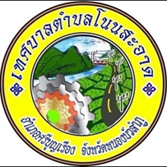
กิจกรรมการขับเคลื่อนจริยธรรมและการส่งเสริมจริยธรรม
Do’s & Don’ts
ประจำปีงบประมาณ พ.ศ. 2566
เทศบาลตำบลโนนสะอาด
อำเภอศรีบุญเรือง จังหวัดหนองบัวลำภู
กิจกรรมการขับเคลื่อนจริยธรรมและการส่งเสริมจริยธรรม
Do’s & Don’ts
วันที่ 10 มกราคม พ.ศ.2566 นายประสาท พาน้อย นายกเทศมนตรีตำบลโนนสะอาด พร้อมคณะผู้บริหาร สมาชิกสภา ข้าราชการ ของเทศบาลตำบลโนนสะอาด ร่วมกิจกรรมการขับเคลื่อนจริยธรรมและการส่งเสริมจริยธรรม ประจำปี 2566 โดยในที่ประชุมมีการขับเคลื่อนจริยธรรมและการส่งเสริมจริยธรรม Do’s & Don’ts และภารกิจสำคัญของเทศบาลตำบลโนนสะอาด โดยมีผู้เข้าร่วมประชุมประกอบด้วย สมาชิกสภา นายก รองนายกเทศบาลตำบลโนนสะอาด หัวหน้า ส่วนราชการ พนักงาน และพนักงานจ้างเทศบาลตำบลโนนสะอาด สำหรับประเด็นเกี่ยวกับการ พัฒนาและยกระดับคะแนนการประเมินคุณธรรมและความโปร่งใสในการดำเนินงานของภาครัฐ ( ITA) ประจำปี งบประมาณ พ.ศ. 2566 นายกเทศมนตรีตำบลโนนสะอาด ได้แสดงเจตนารมณ์ เรื่อง Do’s & Don’ts เพื่อลดความสับสนเกี่ยวกับพฤติกรรมสีเทาและเป็นแนวทางในการประพฤติตนทางจริยธรรม โดยเน้นย้ำในการสร้างจิตสำนึก และวัฒนธรรมองค์กรตามมาตรฐานทางจริยธรรม เพื่อให้บุคลากรของเทศบาลตำบลโนนสะอาดทุกคน เกิด ความตระหนักในการปฏิบัติงานที่มีคุณธรรมและความโปร่งใส นำไปขับเคลื่อนให้เกิดรูปธรรมเพื่อให้ประชาชน ได้รับการบริการที่เป็นธรรมและโปร่งใส
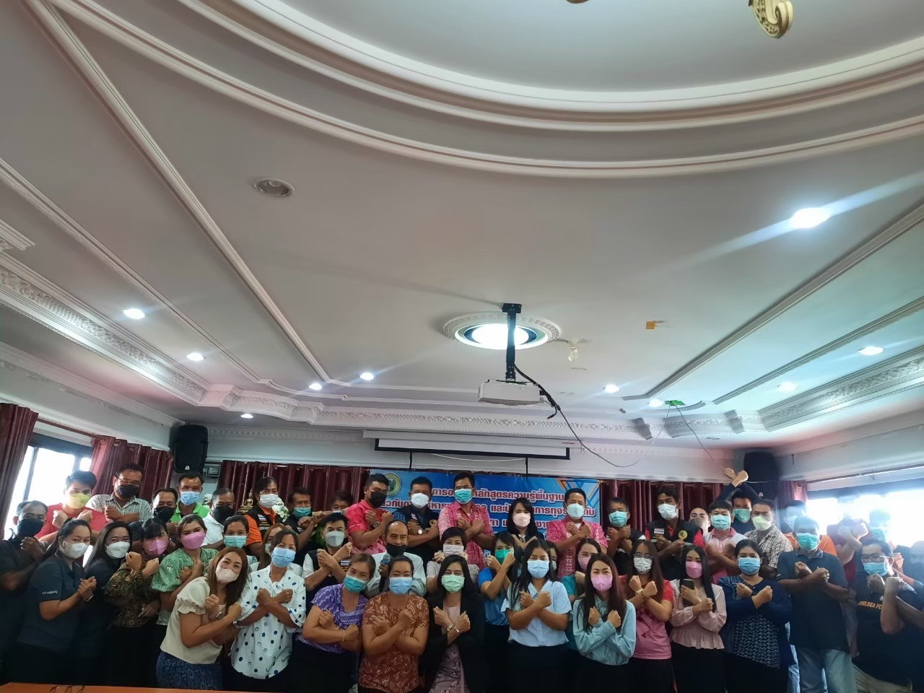
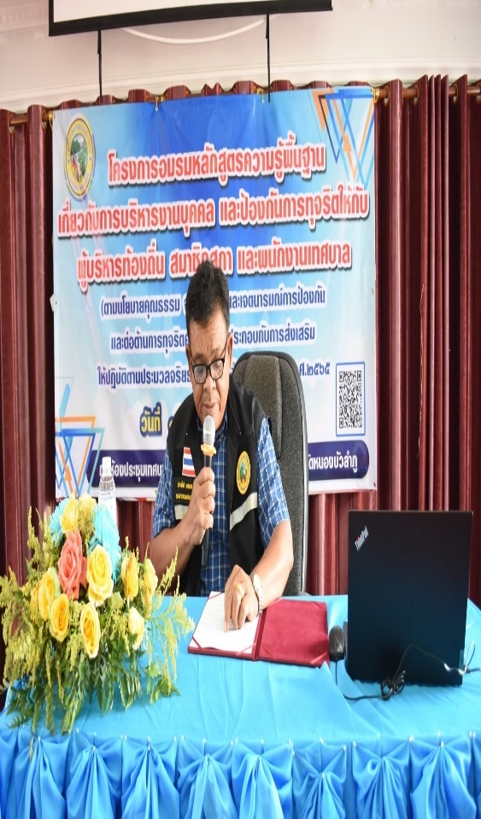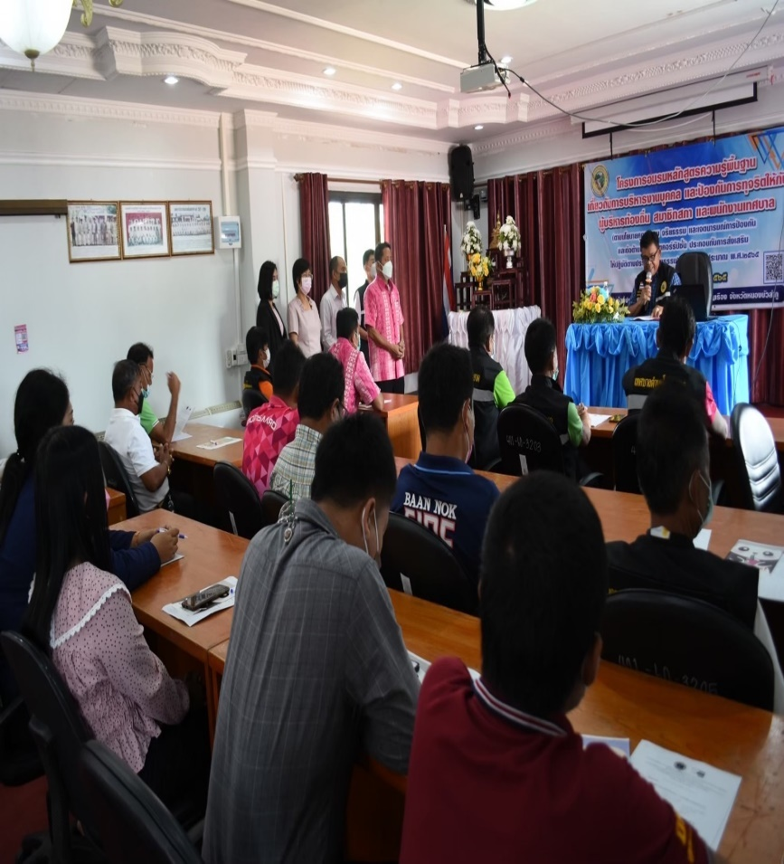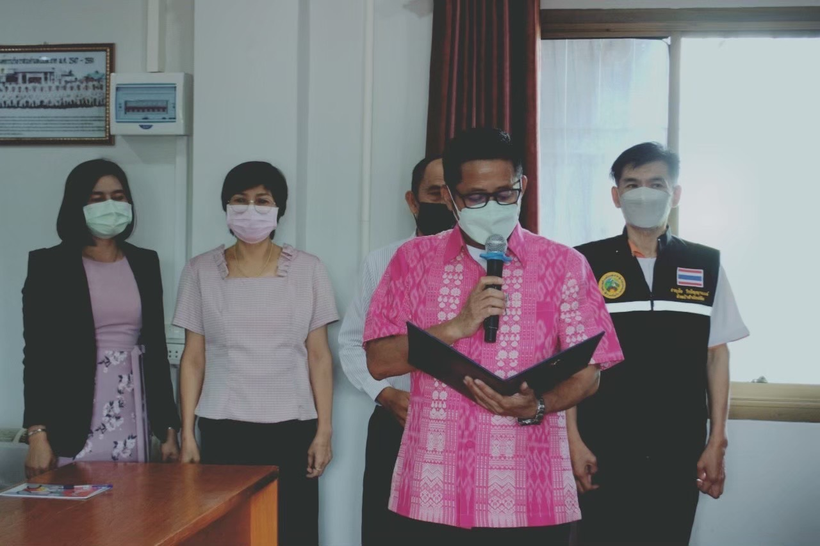
คณะทำงานขับเคลื่อนเรื่องจริยธรรม และให้คำปรึกษาตอบคำถามทางจริยธรรม
ปลัดเทศบาลตำบลโนนสะอาด ประธานคณะทำงาน
หัวหน้าสำนักปลัด คณะทำงาน
ผู้อำนวยการกองคลัง คณะทำงาน
ผู้อำนวยการกองช่าง คณะทำงาน
ผู้อำนวยการกองการศึกษา ศาสนาและวัฒนธรรม คณะทำงาน
ผู้อำนวนการกองสาธารณสุขและสิ่งแวดล้อม คณะทำงาน
นักทรัพยากรบุคคล เลขานุการคณะทำงาน
นักวิชาการตรวจสอบภายใน เลขานุการคณะทำงาน

ที่ปรึกษา
นายกเทศมนตรีตำบลโนนสะอาด
รองนายกเทศมนตรีตำบลโนนสะอาด

